UR-120 Space Black
漫遊黑太空

日內瓦 – 2023年6月21日
URWERK UR-120系列新錶款UR-120 Space Black面世，全黑色設計，先進製作技術、星際靈感意念及科幻小說等元素共冶一爐，錶迷翹首以待！
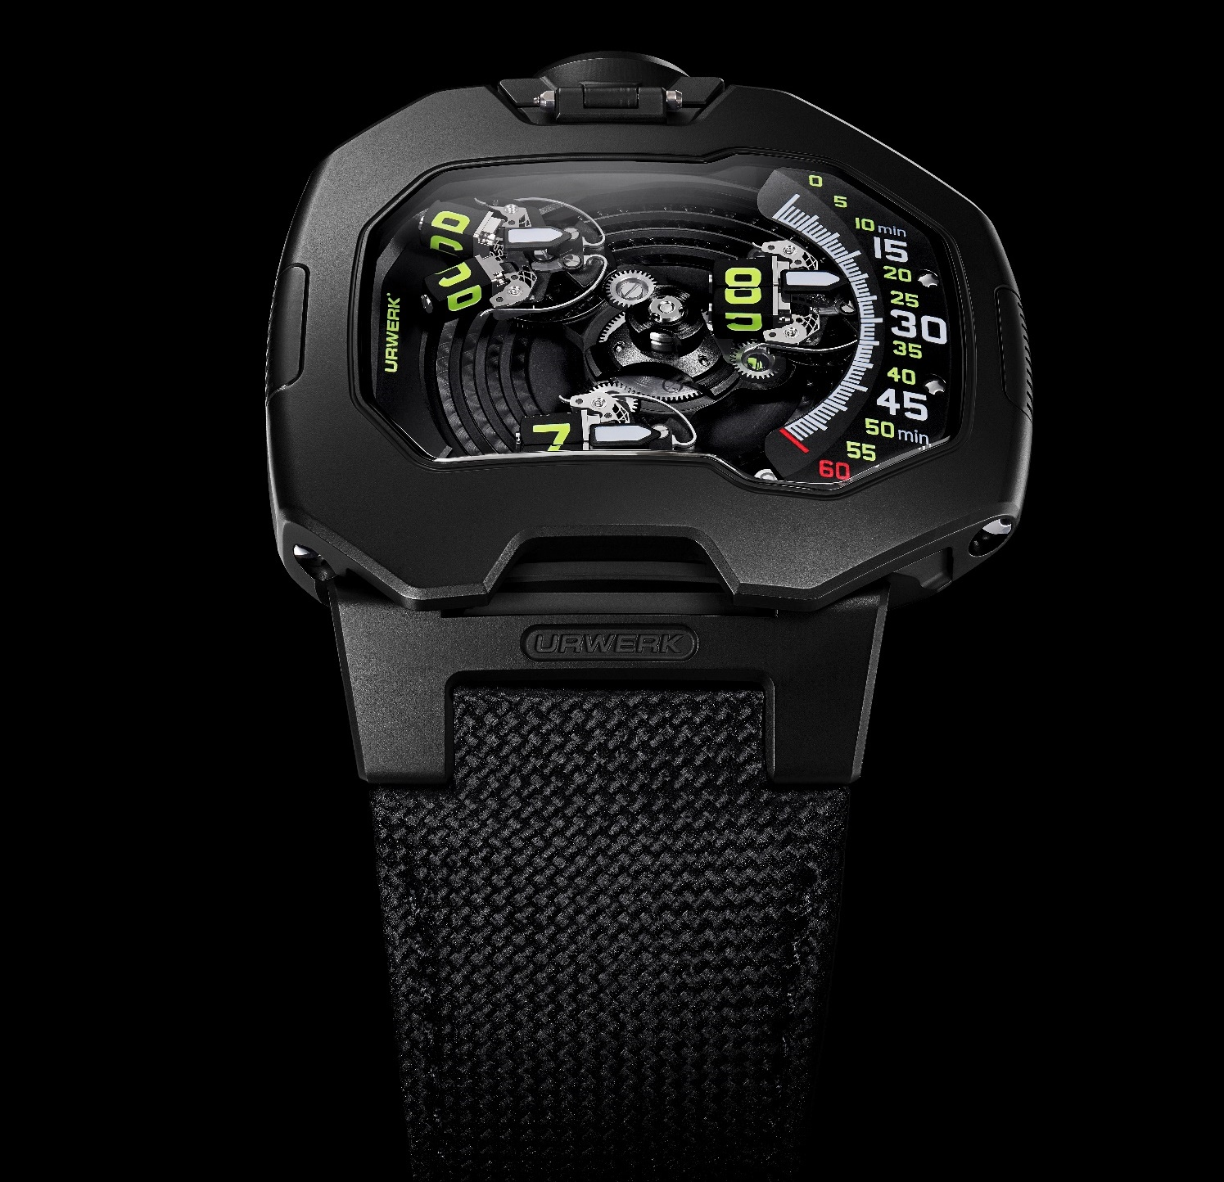

URWERK創辦人兼設計主管Martin Frei解釋說：「UR-120 Space Black的神髓在於展現黑色在設計中發放的力量，黑色十分優雅，但會徹底改變我們對物件的觀感，微妙地扭曲我們對物件體積的判斷，以這錶款來說，卻加強了線條輪廓的感染力，效果更加吸引。」
這款UR-120新作錶殼長44毫米，闊47毫米，厚15.8毫米，兼顧人體工學設計，造型與功能相得益彰，錶面不見一顆螺絲鑲嵌，整個錶殼線條流暢光滑。
UR-120 Space Black配備革新版本衛星轉頭系統，小時轉頭連著指針安裝於恆星齒輪上，小時轉頭運行時會分岔成V字形，沿著自己的軸心轉動後再合體，整個分合過程奇妙又流暢。

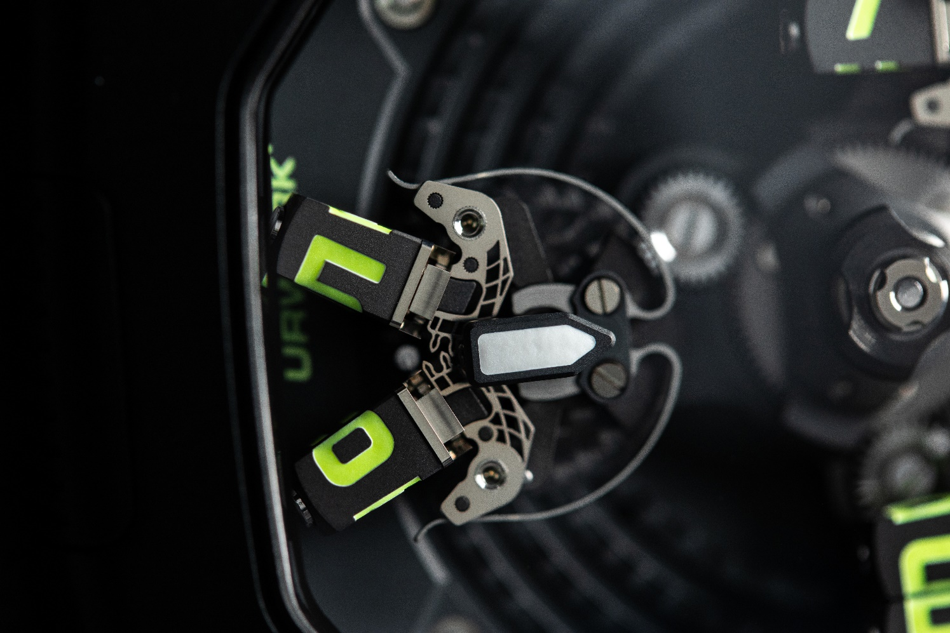

腕錶運行由UR-20.01自動機芯驅動：中央卡羅素連著三個轉頭，每個轉頭四面各有一個小時數字，轉頭走至60分鐘位置後推進至錶盤左邊，就會來個前所未見的變身，分岔變成兩個長方體成V字形，分別沿著自己的軸心垂直轉動後再合體，併合出另一個小時數字。
當中涉及三個層面的轉動 : 中央卡羅素於中軸上順時針方向轉動，三個衛星轉頭同時沿相反方向轉動，令小時數字保持平行排列方便閱讀，而V字分岔又會沿自己的軸心轉動。

另一位創辦人兼首席製錶師Felix Baumgartner解釋研發UR-120時面對的技術挑戰：「單單是開合衛星轉頭部份已牽涉超過175個零件，這些零件極之精密，經由CNC電腦車床製作，尺寸精確至微米水平。我們夢想製作像火神星舉手禮般的零件，象徵生生不息，繁榮昌盛 (live long and prosper），為此花了不少時間，面對壓力非輕，但成果極之理想，令人興奮莫名！」
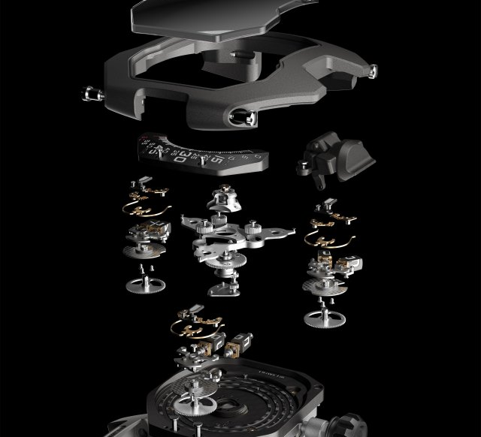

技術規格
UR-120 Space Black
訂價 : 110,000瑞士法郎，未連稅

機芯
機芯型號: | UR-20.01自動上鏈機芯
擒縱系統 | 瑞士槓桿擒縱
動力儲備 | 48 小時
物料 | 鈹青銅合金，灰色PVD電鍍黃銅，黑色PVD電鍍及黑化銠金屬，陽極氧化鋁，ARCAP合金，鈦金屬，LIGA光刻鎳金屬
修飾 | 魚鱗紋及直線紋打磨，噴砂打磨，日內瓦條紋打磨，拋光螺絲頭
錶殼
尺寸 | 47毫米(闊) x 44毫米(長) x 15.8毫米 (厚)
物料 | 噴砂打磨鈦金屬，噴砂打磨不鏽鋼錶圈，黑色類鑽碳塗層及矽塗層
錶鏡 | 拱形防眩藍寶石玻璃
防水 | 3ATM / 30米 / 100呎
錶帶 | 黑色小牛皮，壓尼龍織紋
_____________________

傳媒聯絡:
Yacine Sar女士
電話: +41 22 900 2027
press@urwerk.com
www.urwerk.com/press

URWERK 簡介
獨立製錶品牌URWERK聯合創辦人兼製錶師Felix Baumgartner強調：「URWERK的哲學並非為現有的機械時計功能研發新版本。URWERK的腕錶全是原創，所以獨一無二罕有珍貴。我們的目標是超越傳統製錶觀念。
每款URWERK腕錶都是由另一位創辦人兼首席設計師Martin Frei親自設計，他說：「我的文化背景培養自己堅信創作無界限的理念，不會受製錶傳統框框所限，可以自由地從自己的文化根源擷取靈感。」URWERK成立於1997年， 一直位居獨立製錶工藝先鋒之列，其革命性時間觀念顛覆了傳統製錶國度，令鐘錶收藏家驚喜不斷，並以不受固有觀念規範的前衛創新精神，成為獨立製錶界典範。URWERK以製錶工藝坊作定位，兼容傳統技術與前衛設計風格，每年製作150枚腕錶左右。品牌製作的前衛複雜時計別具一格，而且在獨立設計研發、先進物料應用以及手工修飾方面都符合製錶業界最嚴格標準。
URWERK品牌之名来自近6,000年前美索不達米亞平原迦勒底的吾珥（Ur）古城，當時的蘇美人已懂得從觀察天象及季節更迭，研究出最早期的時間測量單位。在德文中，Ur意指原始或原創，Werk則意謂成就或機械結構，兩字加起來就有原創機芯之意，品牌以之向一代一代的前輩製錶師致敬，皆因他們的努力奠定了當代高級鐘錶製作工藝的基礎。

